ВОВЛЕЧЕНИЕ МУЖЧИН В ПРОБЛЕМЫ ЗДОРОВЬЯ ЖЕНЩИН И ДЕТЕЙ

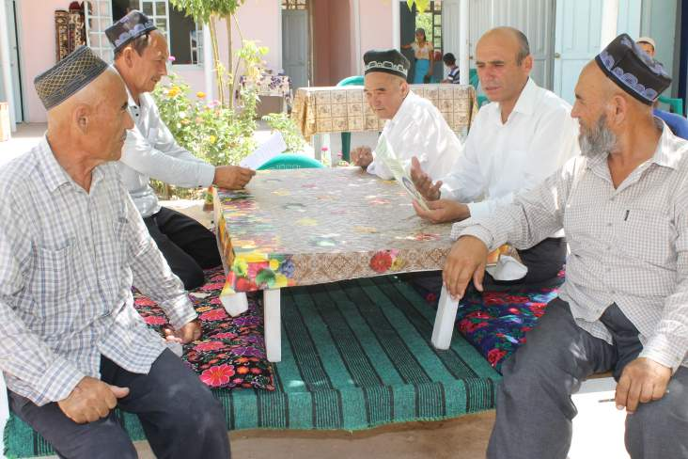
Саид Тагойбеков, второй справа, проводит сессию мини тренинга для мужчин в своем сообществе.
Корпус милосердия
Отец-одиночка ведет разъяснительную работу среди других мужчин о питании и проблемах женщин
“Женщины не могут поменять поведение, если мужья не поддерживают их”.
Март 2016 г. Саид Тагойбеков, известный лидер сообщества в Джиликульском районе Таджикистана. “Здоровье матерей и детей зависит от нас”, говорит он. “Мужчины должны обеспечивать свои семьи здоровой едой и поддержкой. Женщины таджикских кишлаков зависят от мужей и поэтому влияние мужчин очень важно в их жизни”.
Как инструктор сообщества по здравоохранению программы USAID по здоровью матерей и детей, Саид понимает важную роль мужчин в формировании здоровых семей и сообществ. Программа «Продовольствие во имя будущего», финансируемая USAID и осуществляемая Корпусом милосердия в 12 районах Хатлонской области, информирует о питании, здоровье матерей и детей, гигиене и санитарии.
Известный пропагандист в своем сообществе, Саид успешно прилагал усилия к созданию центра здоровья и теплиц в своем кишлаке. Сейчас он сосредоточился на тренингах по здоровью матерей и детей для мужчин в своем сообществе.
Саид, 53-летний отец пятерых детей, чья жена умерла год назад, заботится о своих детях сам. Он объясняет, как одиночное отцовство помогло ему понять роль женщин и трудности, с которыми они сталкиваются в жизни. Теперь он понимает проблемы, с которыми сталкиваются женщины и понимает, что несправедливо перекладывать все тяжести жизни на женщин. Вдобавок к тому, что он делится знаниями о здоровой еде и особыми вопросами питания и медицины для матерей и детей, когда встречается с мужчинами в своем сообществе, он также советует им поддерживать и ценить своих жен.
“Проект USAID по здоровью матери и ребенка значительно повлиял на наши сообщества”, говорит Саид. “Наши мужчины узнали о питании, гигиене матерей и детей, а также о планировании семьи. Женщины не могут поменять поведение, если мужья не поддерживают их. Мы также узнали лучшую и более безопасную технику приготовления пищи. Теперь, когда мы знаем об опасных микробах, которые могут быть в консервированной продукции, мы относимся к ней более осторожно”.
По недавней оценке, в 2015 году около 20% из 722,350 участников проекта составляли мужчины. Однако полевые сотрудники считают “регулярными” участниками только 413 мужчин, имея в виду, что их привлекали в деятельность проекта хотя бы раз в месяц. Эти регулярные участники включали инструкторов-мужчин сообществ по здравоохранению, членов комитета по развитию кишлака и других лидеров кишлака.
Однако бенефициарии проекта пришли к единому мнению, что большее вовлечение мужчин – оправданная цель. Участницы выразили мнение, что большее вовлечение мужчин принесет пользу здоровью и детей, и женщин.
Признавая роль мужчин как основных людей, принимающих решение в таджикских семьях, проект USAID по здоровью матерей и детей работает для предоставления мужчинам необходимой информации и стимулов выступать партнерами и лидерами в улучшении здоровья их семей и сообществ. Проект начал работу в 2008 году и продлится до сентября 2016 г.

